Fremstil prototyper hurtigt: Slidstærke igus gear fra 3D printeren
Easelink benytter hurtig konfigurerbare og slidstærke gear fra igus 3D printservice

Hvis omkostninger løber løbsk i forbindelse med fremstillingen af prototyper, kan det være en økonomisk udfordring for nystartede virksomheder. High-tech selskabet Easelink fra Graz, Østrig, benytter derfor 3D printservice fra motion plastic specialisten igus. Komponenter, som tandhjul, kan konfigureres online, printet økonomisk og leveres indenfor 24 timer. Her benyttes slidstærke og friktionsoptimerede højtydende plastmaterialer.

E-mobility har endnu ikke oplevet sit store gennembrud. En af årsagerne til dette er, at lade-infrastrukturen stadig er i spæde start. For mange bilister er tilgængeligheden ved ladefaciliteter utilstrækkelig. Easelink ønsker at ændre dette. Det innovative nystartede selskab har udviklet "Matrix Charging", et bil-ladesystem bestående af to komponenter: En ladeplade der er tilsluttet et lysnet er monteret på parkeringspladsen. En connector under den elektriske bil falder ned ved parkering over pladen. Ladeprocessen starter automatisk, uden af føreren skal tilslutte et kabel - som ved induktiv ladning, men med op til ti gange dens ladeeffekt og med 99 % effektivitet. Under udviklingsprocessen skabte designerne en produktionsklar komponent gennem flere prototyper. Hvis man mister kontrollen over omkostninger og tidsforbrug i denne fase, kan fremstilling af prototyper være nok til at vælte projektet. Men Easelink producerede komponenterne uden problemer. De benyttede 3D printservice fra igus ved fremstillingen af tandhjul i mekanismerne på hver af deres prototyper for connectors.

Tandhjul konfigureret hurtigt online
igus 3D printservice inkluderer en online konfigurator der tillader ingeniører at designe tandhjul på sekunder. Konstruktøren skal blot vælge det passende tandhjulsmodul og indstille antallet af tænder samt momentoverførslen. Konfiguratoren skaber en 3D model af tandhjulet, som basis for 3D print. Der kan oprettes hundreder af varianter af enkelte og dobbelt tandjul uden brug af CAD-software.

Slidstærke tandhjul klar til afsendelse på 24 timer
Industrielle selektive laser sintering (SLS) maskiner printer tandhjulet. De er normalt klar til afsendelse indenfor bare 24 timer. "Prototype-konstruktion, høj fleksibilitet og hurtige leveringstider er afgørende", udtaler Hermann Stockinger, grundlægger af Easelink. "Det er nøjagtig disse faktorer vi sætter pris på - hurtigt valg og print af tandhjul i mange variationer via igus online konfigurator." igus benytter deres iglidur I6 som printmateriale. Denne højtydende plast modstår omgivende temperaturer på -40 til +80 grader Celsius, er trykfast op til 44 MPa og har en meget høj slidstyrke. igus ingeniørerne har påvist i laboratorietests at det er markant mere robust end klassiske plast polyoxymethylen (POM). Her benyttes tandhjul med 12 omdrejninger i minuttet og med en momentbelastning på 5 Nm. Resultatet: 3D printet tandhjul fremstillet af iglidur I6 er stadig fuldt funktionsdygtig efter en million cyklusser, og slidtagen kan næsten ikke måles. I modsætning til et tandhjul fremstillet af POM. Det blev slidt op efter 312.000 cyklusser og brød sammen efter 621.000 cyklusser.

Billedtekst:
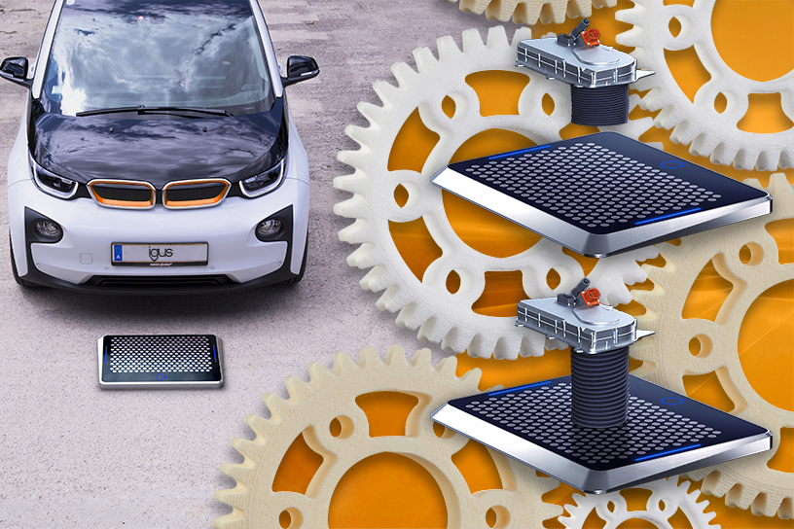
Billede PM4918-1
Parker, tilslut og oplad med hurtigt konfigurerbare og slidstærke igus tandhjul i Matrix ladesystemet. (Kilde: igus GmbH)

KONTAKT:  Igus ApS  Resilience House  Lysholtallé 8  DK – 7100 Vejle  Tlf. 86 60 33 73  Fax 86 60 32 73  info@igus.dk  www.igus.dk  PRESSEKONTAKT  Oliver Cyrus  Head of PR & Advertising  igus GmbH  Spicher Str. 1a  D-51147 Köln  Tlf.. +49 (0) 22 03 / 96 49 - 459  Fax +49 (0) 22 03 / 96 49 - 631  ocyrus@igus.de  www.igus.de | LIDT OM IGUS :  igus GmbH er en internationalt førende producent af energikædesystemer og polymer-glidelejer. Den familieejede virksomhed med hjemsted i Köln er repræsenteret i 35 lande i verden og beskæftiger p.t. ca. 3800 medarbejdere på verdensplan. I 2017 opnåede igus en omsætning på 690 mio. euro med kunststofkomponenter til mobile anvendelser, de såkaldte motion plastics. igus har nogle af branchens største testlaboratorier og fabrikker og er kendt for at stille innovative og kundespecifikke produkter og løsninger til rådighed med kort varsel.  Navnene “igus", “Apiro”, "chainflex", "CFRIP", "conprotect", "CTD", "drylin", "dry-tech", "dryspin", "easy chain", "e-chain", "e-chain-systems", "e-ketten", "e-kettensysteme", "e-skin", "flizz", "ibow", “igear”, "iglide", "iglidur", "igubal", “kineKIT”, "manus", "motion plastics", "pikchain", "plastics for longer life", "readychain", "readycable", “ReBeL”, "speedigus", "triflex", "robolink", "xiros", er varemærkebeskyttet i Tyskland og resten af verden.

